

تمرین سری اول مبانی پایه در مدار های الکتریکی **مهلت ارسال : پنج شنبه 17 مهر 1399**

**مدار های الکتریکی 1**

نیم سال اول 00-99

به موارد زیر توجه کنید :

* پاسخ تمرین را حتما در قالب یک فایل PDF و با عنوان (subject) EC1_HW_01 به ایمیل r3zaAdinep0ur@gmail.com ارسال کنید.
* نام فایل باید شامل اسم خودتان، شماره دانشجویی و شماره تمرین باشد. مثلا :

C:\Users\mostafa\Pictures\Screenshots\Screenshot (186).png

Hesam Lashkari – 9812345 – HW01

* مهلت ارسال پاسخ تمرین ها تا ساعت 23:59 روز اعلام شده است. توصیه می شود نوشتن تمرین را به روز های نهایی موکول نکنید. ارسال های با تاخیر همه نمره آن تمرین را کسب نخواهند کرد.
* سعی کنید حتما تمرین ها را خودتان حل کنید. طبیعی است که برای پاسخ های مشابه نمره ای در نظر گرفته نمی شود.
* تمرینات اختیاری دارای نمره اضاف هستند.

موفق باشید - آدینه پور

1. **موارد زیر را به واحد SI تبدیل کنید و آنها را به صورت نماد علمی بنویسید.**
2. **توان مصرفی در هر شکل را به دست آورید.**

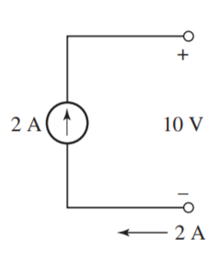 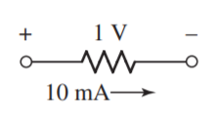 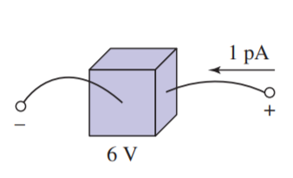

(b)

(c)

(a)

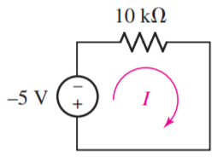 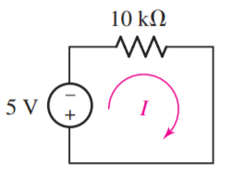 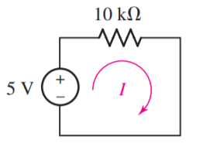

(f)

(e)

(d)

1. **الف) با توجه به شکل زیر اگر جریان عبوری از هر قطعه برابر باشد ، توان مصرفی را برای تمام قطعات به دست آورید. ب) قطعه A مصرف کننده است یا تولید کننده ؟ توضیح دهید.**

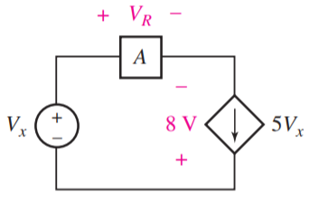

VR = 10 V

Vx = 2 V

**اختیاری :**

The current waveform depicted in Fig is characterized by a period of 8 s. (*a*) What is the average value of the current over a single period? (*b*) If *q*(0) = 0, sketch *q*(*t*), 0 < *t* < 20 s.

